Canevas « indicateur implication des usagers » dans les exercices coordonnés
MSP | CDS médicaux, polyvalents, dentaires et infirmiers
Article 2.1 de l’ACI (avenant 1 du 4 mars 2022)  Contrat type issu de l’avenant 1 | Accord national (avenant 4 du 14 avril 2022)

AVANT PROPOS

Ce document a vocation à accompagner les équipes à répondre aux attendus de l’ACI concernant l’implication des usagers. Il compile à la fois des ressources pour comprendre ce qu’est cette démarche et des propositions de canevas pour développer les plans d’action et évaluation des actions.
Un guide pratique est proposé dans les ressources pour accompagner la réflexion des équipes dans la collaboration avec les usagers au sein de leur structure de soins primaires. Des exemples de projets impliquant les usagers sont également présentés.

Définition : qu’est-ce que l’implication des usagers ?

Ci-dessous, vous trouverez la frise du continuum de l’engagement dans le Partenariat en Santé.
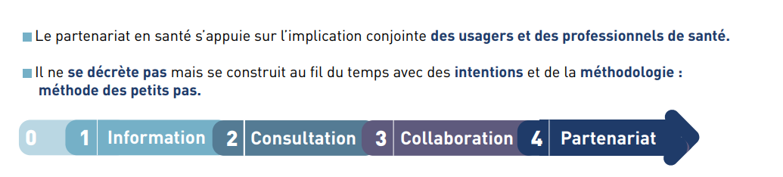

Ainsi, si vous développez des actions d’information et de consultation à destination des usagers, vous serez au niveau 1 dans l’ACI de l’implication des usagers.

Si vous développez des projets en collaboration ou partenariat avec les usagers, vous serez au niveau 2 dans l’ACI de l’implication des usagers.

Les démarches de collaboration et de partenariat peuvent s’appliquer à la co-construction, la co-analyse, d’actions d’information et de consultation. Dans ce cas, les niveaux 1 et 2 ACI de l’implication des usagers sont cumulés.

Accord conventionnel interprofessionnel
relatif aux structures de santé pluri-professionnelles – MSP

RAISON SOCIALE de la MSP : ………….
N° FINESS : ………………….

ANNEE D’EXERCICE
Compléter l’année d’exercice : du 01/01/20.. au 31/12/20..

INDICATEUR IMPLICATION DES USAGERS

NIVEAU 1

Article 2.1

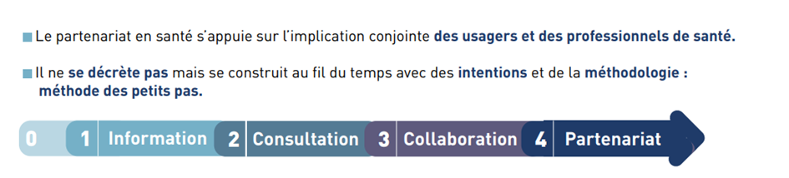
Le Niveau 1 vise la mise en place d’outils ou actions visant à consulter, informer et sensibiliser les usagers sur les services offerts par la structure mais aussi dans le cadre de leur parcours de soins. Il s’agit entre autres de permettre d’évaluer la satisfaction et les besoins exprimés par les patients (modalités d’accueil, de contact avec la structure, etc…).

Pour valider le niveau 1 de l’indicateur « Implication des usagers », l’équipe coordonnée devra (cocher, en fonction de votre positionnement dans l’indicateur)

- La première année, en Année 1
  - Mettre en place une consultation des usagers et joindre une pièce justificative de la consultation (au choix de l’équipe),

- En année 2, pour valider le niveau 1, l’équipe coordonnée devra aussi renseigner :
  - L’analyse des résultats de la consultation et des besoins exprimés par les patients, avec si possible un plan d’action associé (trame en annexe).

- Les années suivantes, l’équipe pourra :
- Mettre en place des actions avec les usagers et ainsi passer au niveau 2 de l’ACI,
- Evaluer les actions le plan d’action rédigé en année N-1 qui ont été mises en œuvre et contenues dans
Ou,
- Procéder à une nouvelle consultation et expliciter l’intérêt d’une nouvelle consultation et ses objectifs, s’il y a lieu. Cette nouvelle consultation devra avoir été revisitée ou avoir évolué par rapport la première.

Accord conventionnel interprofessionnel
relatif aux structures de santé pluri-professionnelles – MSP

INDICATEUR IMPLICATION DES USAGERS

NIVEAU 2

Article 2.1
L’atteinte de l’indicateur de niveau 2 est soumise à une consultation des usagers (atteinte de l’indicateur de niveau 1).
Les indicateurs de niveau 1 et 2 sont cumulables, ils peuvent être atteints la même année si la consultation est réalisée avec les usagers.
Le Niveau 2 cible la mise en place d’outils ou actions dans une démarche de partenariat, de co-construction et de co-décision entre la structure et les usagers.
Pour valider le niveau 2 de l’indicateur « Implication des usagers », l’équipe coordonnée devra, cocher et compléter le document en fonction de son positionnement dans l’indicateur :

- Continuité avec le niveau 1, l’équipe intègre cependant l’usager dans la co-construction des réponses post consultation (l’équipe passe au niveau 2)

- En année 1 :
- Définir et mettre en œuvre le plan d’actions d’amélioration avec les usagers, suite à la consultation niveau 1 (cela peut concerner les parcours de santé, les projets portés par la structure…)
- Communiquer ce plan d’action auprès des usagers (joindre la communication et préciser son mode de diffusion)

- En année 2 et les années suivantes :
- Evaluer le plan d’action déployé en fonction des indicateurs déterminés et, le cas échéant, faire évoluer le plan d’action ou les indicateurs avec les usagers.
- Elle pourra aussi mettre en place d’autres outils ou actions co-construites avec les usagers.

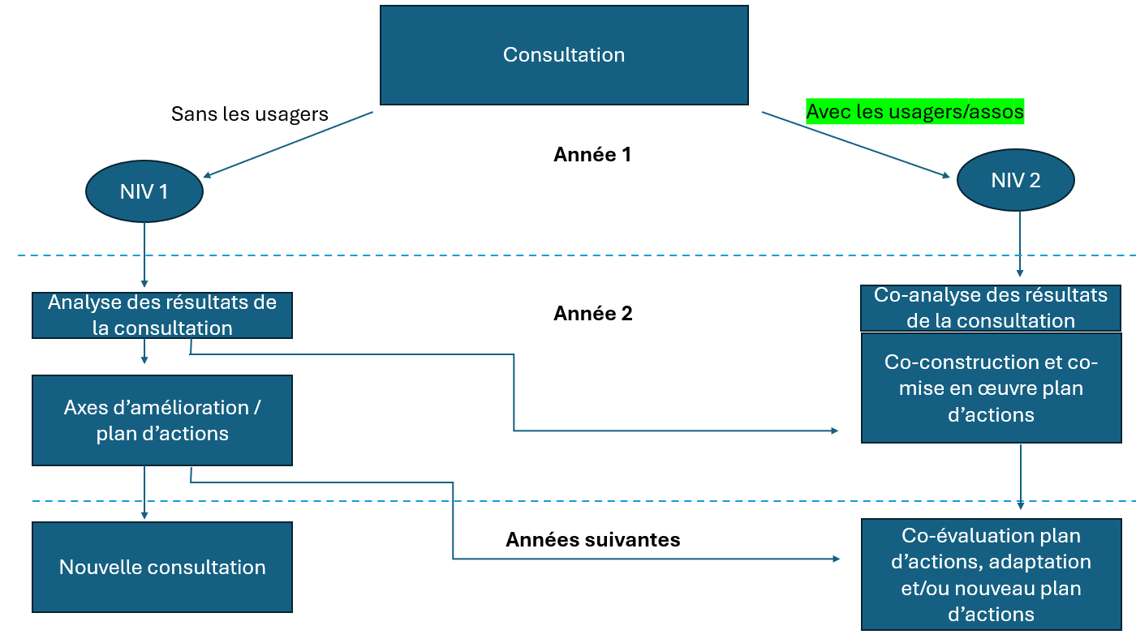

Pour valider le niveau 2 de l’indicateur « Implication des usagers », l’équipe coordonnée devra Décrire les actions mises en œuvre :

- L’équipe choisi de co-construire un projet avec des usagers/patients elle devra alors :

- Année 1
- DÉFINITION DU PLAN D’ACTIONS
- Compléter le canevas plan d’actions en annexe pour présenter votre projet d’implication des usagers.

- Année 2
- METTRE EN ŒUVRE LE PLAN D’ACTION :
- Envoyer toutes les pièces justifiant de la mise en œuvre des actions prévues au plan d’action.

- Année 3 et suivantes
- ÉVALUATION (exemple de méthodologie d’évaluation en annexe)
- Evaluer, avec les usagers, le projet d’implication des usagers réalisé par votre structure coordonnée, en complétant le canevas « évaluation » en annexe.
- Mettre en place, avec les usagers, les actions d’amélioration, issues de l’analyse du projet et des action entreprises les années précédentes.

Les années suivantes, l’équipe pourra mettre en place de nouvelles actions avec les usagers pour maintenir le niveau 2 de l’ACI, dans une démarche de co-recueil des besoins / co-définition, co-mise en œuvre et co-évaluation du plan d’action.
EXEMPLES

- Niveau 1
Année 1 : CONSULTATION DES USAGERS (dans cet exemple, parmi les outils de consultation possibles, l’équipe a utilisé l’enquête)
  - Les professionnels de la structure construisent une enquête pour favoriser l'expression des patients, afin de connaître et de mieux comprendre leurs besoins, leurs attentes et leurs ressentis en matière de santé, notamment en ce qui concerne, par exemple, l'accueil et la prise de rendez-vous, leur éventuelle volonté d’implication au sein de la structure. Les professionnels lancent l’enquête

Année 2 : Analyse de la CONSULTATION (sans les usagers)
  - Les professionnels de la structure analysent les résultats de l’enquête (exemple : à la question « La signalétique vous a-t-elle permis de trouver facilement l'espace d'attente du professionnel de santé avec lequel vous aviez rendez-vous ? », un pourcentage significatif de personnes donne une évaluation inférieure à 3 (sur 5))
  - Et identifient des pistes d’action (exemples : investissement sur plus de signalétique / sensibilisation des secrétaires à l’orientation des patients / modification de la disposition des cabinets/salles d’attente)
- Année 2 : communiquent les résultats aux usagers et leur exploitation pour la mise en place d’un plan d’actions amélioratives (exemples : affiche, article sur site internet)
- Année 2 : mettent en place le plan d’actions amélioratives (exemple : choix d’une salle d’attente centralisée avec des fléchages par codes couleur par spécialité)
- Année 3 et suivantes :
  - Choisissent une nouvelle thématique pour l’enquête (exemples : la prise en soin, la coordination)
  - Ou construisent une nouvelle modalité d’expression des patients de la MSP (exemple : organisation d’un focus group sur l’accueil au sein des locaux)
  - Ou passent au niveau 2 : co-construisent avec les usagers enquête/actions… cf ci-dessous
Rappel : pour valider le niveau de l’indicateur plusieurs années de suite, il est nécessaire d’apporter une évolution (soit sous la forme d’une évaluation, d’actions correctives ou évaluatives, ou en passant à un autre plan d’action).
- Niveau 2 développement d’un projet coconstruit de A à Z avec l’usager
Les professionnels de la structure et les usagers s’étant portés volontaires pour s’impliquer au sein de la structure dans l’exemple précédent :
- Année 1 :
  - Choisissent ensemble une méthode de consultation de l’ensemble des usagers de la structure (exemple : enquête, car outil déjà existant)
  - co-élaborent une enquête pour favoriser l'expression des patients de la structure, afin de connaître et de mieux comprendre leurs besoins, leurs attentes et leurs ressentis en matière de santé, notamment en ce qui concerne la prise en soin et la coordination.

- Année 2 :
- Mise en œuvre du plan d’action et analyse de l’écart entre le théorique et le réalisé.
- Année 3 :
  - Co-analysent les résultats de l’enquête (exemples :
    - À la question « La présence de plusieurs types de professionnels de santé dans la MSP (ex : médecin, infirmier, diététicien) vous donne t’elle le sentiment d’une meilleure prise en soins » ou « Savez-vous que votre médecin peut se coordonner avec les autres professionnels de la maison de santé (infirmier, masseur-kinésithérapeute, pharmacien, chirurgien-dentiste) pour votre suivi de santé ? », un pourcentage significatif de personnes répond « non »).
    - dans l’outil d’auto-évaluation du Partenariat dans la relation individuelle de soin, une majorité de répondants évaluent à moins de 2 (sur 4) le fait de « Formuler conjointement les objectifs prioritaires du projet de santé ».
  - Proposent, ensemble, un plan d’actions amélioratives (exemples :
    - Mettre en place et co-animer de focus groupes pour connaître les représentations, attentes et idées des usagers quant à la coordination des professionnels
    - Co-mettre en place un programme d’éducation thérapeutique sur la pathologie chronique prévalente dans la MSP
    - Co-organiser une journée d’information et de mise en lien avec différents acteurs (dont associations) sur « le parcours de santé »
    - ...
  - Choisissent ensemble la 1ère action à mettre en œuvre et partagent les ressources identifiées pour le faire
OU sur un projet coconstruit de A à Z avec l’usager
- Année 1 :
  - co-élaboration d’un diagnostic sur le projet de santé/ lié à une consultation des usagers/ lié à un projet de prévention promotion santé …permettant de définir clairement un objectif stratégique à atteindre.
  - Explication : Des patients atteint d’un cancer font remontés aux professionnels un besoin d’échanger entre pairs. Les usagers et les professionnels de santé prennent le temps de travailler sur le public cible de cette action, de définir leurs besoins réels et en conséquence définissent un objectif stratégique et les actions qui en découlent (établissement du plan d’action)
- Année 2 : Mettent en place les actions prévues au plan d’action

  - Année 3 : Co-évaluent l’action mise en place en année N-1 et proposent des axes d’amélioration le cas échéant

AUTRES EXEMPLES EN LIGNE :
Rieux Volvestre (31) : Groupe de parole « Parler le cancer » https://youtu.be/Q09P4DUBTl4?si=S4KNQqIv0qKgbGBu&t=1003 / https://www.msprieux.fr/groupes-de-parole-parler-le-cancer-2024-2025/

Valras-Plage (34) : Implication d’un usager partenaire (« ambassadrice santé ») dans le dépistage de la perte d’autonomie : https://youtu.be/Q09P4DUBTl4?si=M9iue3SfiTwgx7_b&t=1636 / https://partenariat-en-sante.org/wp-content/uploads/2023/07/Exemple-usagers-en-MSP-2023.pdf

Cabestany - MSP Avicenne (66) : Projet LUDA (Les Usagers d’Avicenne), pour faciliter l’implication des usagers au sein de la MSP https://partenariat-en-sante.org/wp-content/uploads/2024/10/2024-10-Experience-partagee-LUDA-MSPU-Avicenne.pdf

Bessèges (30) : groupe de travail partenarial « Communication » https://partenariat-en-sante.org/wp-content/uploads/2024/10/2024-08-COPS-Soiree-Departementale-Gard-Retex-MSP-Besseges.pdf

Mende (48) : Groupe de parole patients Covid long + pros de santé https://partenariat-en-sante.org/wp-content/uploads/2024/10/2024-10-COPS-Retex-MSPMende-CovidLong.pdf

RESSOURCES

Guide HAS - Engagement des usagers dans les maisons, centres et territoires de santé
Lien : https://www.has-sante.fr/jcms/p_3448949/fr/engagement-des-usagers-dans-les-maisons-centres-et-territoires-de-sante

Guide à destination des équipes coordonnées pluriprofessionnelles pour l’implication des usagers dans les soins primaires.
Lien : https://www.fecop.fr/boite-a-outils/documentations-publiques/ressources-guide-de-limplication-des-usagers-dans-les-soins-primaires

Document ressource FAS Bretagne et CAPPS Bretagne - Impliquer les usagers dans les maisons de santé
Lien : https://bretagne.france-assos-sante.org/wp-content/uploads/sites/6/2021/10/Impliquer-les-usagers-dans-les-maisons-de-sante.pdf

ANNEXE : PLAN D’ACTIONS IMPLICATION DES USAGERS
: à compléter par l ‘équipe

RAISON SOCIALE de la MSP : …………. ANNEE D’EXERCICE
N° FINESS : …………………. Compléter l’année d’exercice : du 01/01/20.. au 31/12/20..

OBJECTIF GENERAL : XXX
 | ACTIONS : décrire les actions envisagées par l’équipe pour l’implication des usagers au sein de la structure. | RESSOURCES : à détailler  - Humaines (renseigner le référent de l’action) :  - Logistiques  - Matérielles | DELAIS DE MISE EN ŒUVRE : Détailler le calendrier de mise en place des différentes actions. | INDICATEURS DE RESULTAT / IMPACT : réfléchir aux indicateurs en fonction des objectifs définis.  Préciser les pièces justificatives associées
Objectif opérationnel 1 : XXX
 | ACTION 1 : XXX | - Humaines : XX  Référents de l’action : XX  - Logistiques : XX  - Matérielles : XX | Inscrire les délais de mis en œuvre
 | ACTION 2… : XXX | - Humaines : XX  Référents de l’action : XX  - Logistiques : XX  - Matérielles : XX | Inscrire les délais de mis en œuvre
Objectif opérationnel 2 : XXX
 | ACTION 1 : XXX | - Humaines : XX  Référents de l’action : XX  - Logistiques : XX  - Matérielles : XX | Inscrire les délais de mis en œuvre
 | ACTION 2… : XXX | - Humaines : XX  Référents de l’action : XX  - Logistiques : XX  - Matérielles : XX | Inscrire les délais de mis en œuvre
 | ….

ANNEXE : exemple de méthodologie de suivi « CANEVAS ÉVALUATION »
: à compléter par l ‘équipe

RAISON SOCIALE de la MSP : …………. ANNEE D’EXERCICE
N° FINESS : …………………. Compléter l’année d’exercice : du 01/01/20.. au 31/12/20..

OBJECTIF GENERAL : XXX
 | ACTIONS Prévues : Reprenant les actions décrites dans le plan d’actions ci-dessus | Actions réalisées : OUI/NON  Commentaires | Analyse des résultats : quelles sont les conclusions de votre démarche d’évaluation ? | Actions correctives envisagées, si nécessaire : détailler les actions correctives que vous envisagez de mettre en œuvre.
Objectif opérationnel 1 : XXX
 | ACTION 1 : XXX | XXX | XXX | XXX
 | ACTION 2… : XXX | XXX | XXX | XXX
Objectif opérationnel 2 : XXX
 | ACTION 1 : XXX
 | ACTION 2… : XXX
 | ….

